
2011.11.15発行

発行

発行
週刊
企業経営

MAGAZINE

マガジン

No.236

WEB
発行 税理士法人優和

No.254

ネットジャーナル
1
Ｗｅｅｋｌｙエコノミスト・レター ２０１１年１１月１１日号
震災後に大きく低下した失業率をどうみるか

経済・金融フラッシュ ２０１１年１１月１１日号
中国の消費者物価：
10月は前年同期比5.5％上昇、11月は4％台へ

経営ＴＯＰＩＣＳ
2
統計調査資料
景気ウォッチャー調査 平成23年10月調査結果

経営情報レポート
3
中小企業のための経営承継対策の進め方

経営データベース
4
ジャンル：資金繰り サブジャンル：資金繰り・資金運用
資金繰りを計画する際の確認事項
資金繰り悪化の原因とその兆候

ネットジャーナル
「Ｗｅｅｋｌｙ
エコノミスト・レター」
要 旨
ニッセイ基礎研究所
２０１１年１１月１１号

震災後に大きく低下した失業率をどうみるか

要 旨

東日本大震災後、失業率は大幅に低下
1
東日本大震災後の経済活動の急速な落ち込みに伴い、雇用情勢は大きく悪化することが懸念されていたが、実際の失業率は震災後もほとんど上昇することはなかった。
労働力調査で公表されてきた、岩手県、宮城県、福島県を除く全国の失業率は3月から7月まで4.5～4.7％の間で一進一退の動きを続けた後、8月には4.3％となり前月から0.4ポイントの急低下となった。

非労働力化の進展が失業率低下の主因
2
震災後の失業率の低下は必ずしも就業者の増加ではなく、震災後に仕事探しを諦め、労働市場から退出した人が増えたことで失業者が抑制されたことによってもたらされたと考えることができる。
予想を大きく下回る失業率
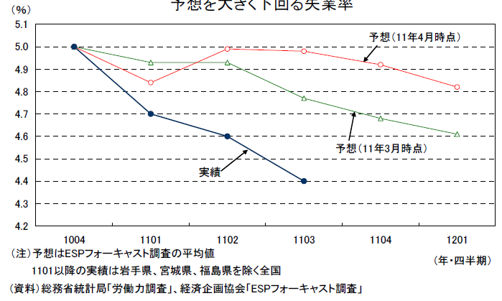

厳しさを増す雇用・所得環境
3
失業率が低下しているにもかかわらず、雇用者数は2011 年7-9 月期に前年比でマイナスに転じ、2010 年度に入ってから増加を続けていた一人当たり賃金は、所定内給与の減少を主因として震災後には減少に転じている。
この結果、雇用者数×一人当たり賃金で表される雇用者所得は2011 年7-9 月期に6 四半期ぶりに減少に転じた。
ＧＤＰ統計の個人消費は、自粛ムードの緩和、自動車販売の回復、節電特需などから、7-9月期は前期比で高い伸びとなる可能性が高いが、10-12 月期以降は雇用・所得環境の低迷を背景として弱い動きとなることが予想される。

ネットジャーナル
「経済・
金融フラッシュ」
要 旨
ニッセイ基礎研究所
２０１１年１１月１１日号

中国の消費者物価：
10月は前年同期比5.5％上昇、11月は4％台へ

要 旨

消費者物価は 3ヵ月連続で低下
1
11月9日に中国国家統計局が発表した10月の消費者物価は前年同月比5.5％の上昇となり、7月の同6.5％上昇をピークにして、その後は3ヵ月連続で前月の上昇率を下回った。10月は前月比でも0.1％上昇に留まり、9月の0.5％上昇を下回った。
品目別の内訳をみると、10月は生鮮野菜が前年同月比6.8％低下、高騰していた豚肉価格も同38.9％上昇へと上昇ピッチが鈍化するなど食品の上昇率は同13.4％から同11.9％へ1.5ポイント鈍化した。
また、消費品（モノ）とサービス価格の対比でみると、10月の消費品（モノ）は前年同月比6.6％上昇、サービス価格は同2.8％上昇と、ともに前月の上昇率を下回った。他方、衣類は同3.7％上昇、家庭用品サービスは同3.1％上昇と前月の上昇率を上回っている。
消費者物価の動向
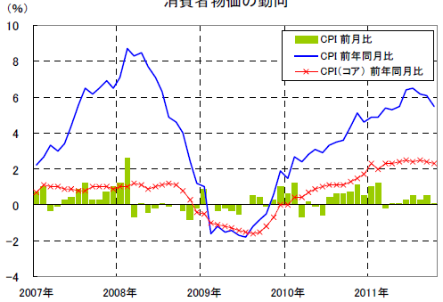

11 月の消費者物価上昇率は4％台へ
2
今後の消費者物価の動きとしては、11 月は10月より更に上昇率が低下する可能性が高いと予想している。
中国の経済成長率は7-9月期に実質で前年同期比9.1％へ低下、景気に先行性がある企業センチメントも、製造業購買担当者景気指数（ＰＭＩ）が10月には50.4と今年最低のレベルに落ち込むなど低迷しており、欧米先進国の景気鈍化で輸出の勢いにも陰りがみられることから、景気減速が賃金上昇によるインフレ圧力を低減すると考えている。
一方、欧米経済の失速懸念がやや和らいだこと等から国際商品市況が反発に転じている。既に昨年10-12月期の平均レベルを上回っており、今後の展開次第では上値のトレンドラインをブレイク、今年1-3月期の平均レベルを上回る可能性もあるので、当面は注意が必要だろう。
消費者物価上昇率のシナリオ
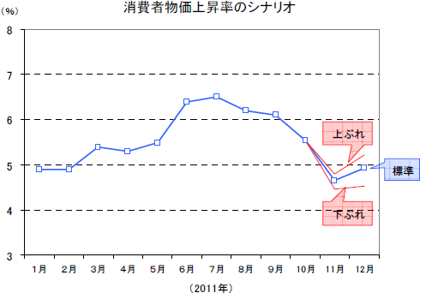

■ＢＯＥ政策金利と10年国債利回り
■ＢＯＥ政策金利と10年国債利回り
■ＢＯＥ政策金利と10年国債利回り
■ＢＯＥ政策金利と10年国債利回り
■ＢＯＥ政策金利と10年国債利回り
■ＢＯＥ政策金利と10年国債利回り
■ＢＯＥ政策金利と10年国債利回り
■ＢＯＥ政策金利と10年国債利回り
■ＢＯＥ政策金利と10年国債利回り

経営TOPICS
❖
「統計調査資料」
抜 粋
内閣府
２０１１年１１月９日号

景気ウォッチャー調査
平成２３年１０月調査結果

今月の動き （１０月）

10 月の現状判断ＤＩは、前月比0.6 ポイント上昇の45.9 となり、３か月ぶりに上昇した。
家計動向関連ＤＩは、テレビ等の駆け込み需要の反動減が引き続きみられたものの、気温が低下して季節商材の動きが良くなったこと等から、上昇した。
企業動向関連ＤＩは、急激な円高の進行による影響が広がっているものの、受注が増加し生産活動が回復しつつあること等から、上昇した。
雇用関連ＤＩは、製造業で生産活動が回復し、求人が増加しているものの、円高の進行等を背景に採用等で慎重な姿勢もみられるようになったこと等から、低下した。
10 月の先行き判断ＤＩは、前月比0.5 ポイント低下の45.9 となり、４か月連続で低下した。
先行き判断ＤＩは、企業の生産活動の回復が見込まれる一方で、消費者及び企業が先行き不透明感を持っていることや、円高の進行、タイでの洪水被害等により企業の経営環境悪化の懸念が強まっていること等から、企業動向部門及び雇用部門で低下した。
以上のことから、今回の調査結果に示された景気ウォッチャーの見方は、「景気の現状は、円高の影響もあり、持ち直しのテンポが緩やかになっている」とまとめられる。

全国の動向

景気の現状判断ＤＩ

1

３か月前と比較しての景気の現状に対する判断ＤＩは、45.9 となった。雇用関連のＤIは低下したものの、家計動向関連、企業動向関連のＤＩが上昇したことから、前月を0.6ポイント上回り、３か月ぶりの上昇となった。また、横ばいを示す50 を３か月連続で下回った。
図表１ 景気の現状判断ＤＩ
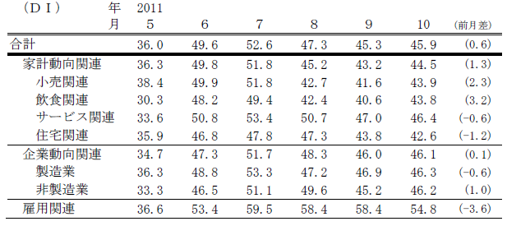

図表２ 構成比
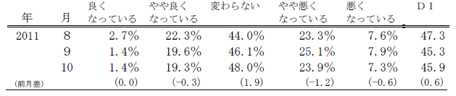

図表３ 景気の現状判断ＤＩ
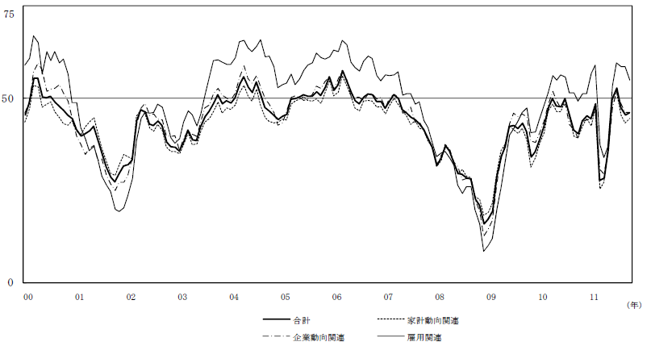

景気の先行き判断ＤＩ

2

２～３か月先の景気の先行きに対する判断ＤＩは、45.9となった。家計動向関連のＤＩは横ばいだったものの、企業動向関連、雇用関連のＤＩが低下したことから、前月を0.５ポイント下回り、４か月連続の低下となった。また、横ばいを示す50を53か月連続で下回った。

図表４ 景気の先行き判断ＤＩ
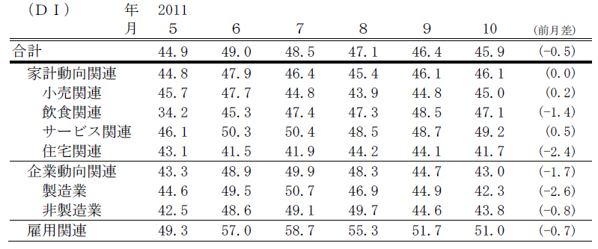

図表５ 構成比
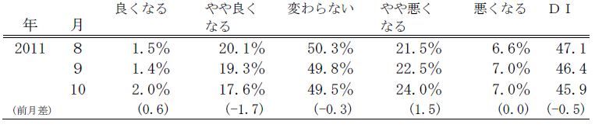

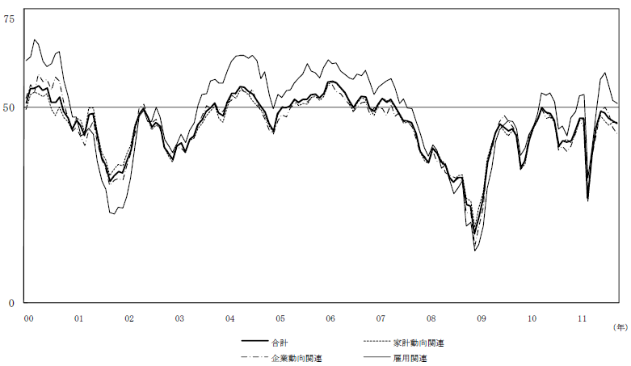
図表６ 景気の先行き判断ＤＩ

企業経営情報レポート
ジャンル：財務
ジャンル：労務

ジャンル：経営

中小企業のための
経営承継対策の進め方

ポ イ ン ト

後継者の決定基準と育成の流れ
1

・・・・・・・・・・・・・・・・・・・・・・・・・・・・
後継者の「能力」アップを図るためのポイント
2

・・・・・・・・・・・・・・・・・・・・・・・・・・・・
「人間性」「一貫性」向上への取り組み方
3

・・・・・・・・・・・・・・・・・・・・・・・・・・・・



1

後継者の決定基準と育成の流れ

近年、中小企業における経営者の交代が大きなテーマになっています。経営者の方が60歳を超えて、待ったなしの状況となっている企業も多く見受けられます。
このような社会環境を踏まえ、本レポートでは、後継者の決定とその育成の進め方について解説します。
理想は世襲、責任と権限は一体化しておく

中小企業での後継者の決定にあたっては、基本的には３つの選択肢が考えられます。

●最良 「世襲」 自分の子供に継がせる
●良 「幹部社員」 在籍している幹部社員に継がせる
●可 「外部」から適任者をスカウトする

では、なぜ「世襲」が最も良い選択肢になるのでしょうか。
後継者を決定する際には、「本人的要素」「社内的要素」「対外的要素」という３つの視点から考える必要があります。

●本人的要素
親の立場からすると、当然自分の子供に経営を委ね、株式、資産も自分の子供に引き継ぎたいと思うのが当然。本人的要素というより、実際には「親の心情的要素」も含まれる。
●社内的要素
例えば３人の幹部の中から１人を社長に選んだらどうなるか。実力が拮抗していればいるほど、選ばれなかった幹部は必ず不満を持ち、社長になれなかった２人の幹部は、新社長に非協力的になったり、社内が分裂したり、２人が独立してしまうという事態も考えられる。
●対外的要素
金融機関は、保証能力の高い経営者を歓迎するため、幹部や外部からのスカウトといったサラリーマン社長の場合、融資に消極的になる可能性がある。

社長の役割、後継者に求められる資格・資質

（１）社長の役割
ドラッカーが考えた経営層（トップマネジメント）の役割のうち、重要な要素が３つあります。

●社長の役割その１ 事業決定の役割
●社長の役割その２ ビジョン・価値基準決定の役割
●社長の役割その３ 組織を作り上げる役割

（２）後継者に求められるリーダーシップ３要素
経営者にとって、リーダーシップを兼ね備えていることは必須条件です。リーダーシップを部下の立場から見て、「ついていくに値する経営者としての資質」とは何でしょうか。
必要欠くべからざる条件は２つあります。
１つはその経営者に従うことによって、戦いであれば勝てること、ビジネスであれば（経営）目標を達成できること、つまり自分が属している会社や組織を成功に導くことができる「能力」を経営者が備えていることです。
もうひとつは、その経営者との人間関係が深まることを部下が望むこと、即ち部下が社長に認められたいと思い、社長との関係を築きたいと望むような「人間性（人格）」を持っていることです。
この２つが、部下が経営者に対してリーダーシップとして求める基本的な資質です。そしてもう一つ補完的な要素として「一貫性」があります。行動に陰日向がなく、部下から見て常に信頼できるという安心感、安定感を感じさせることも不可欠な条件です。
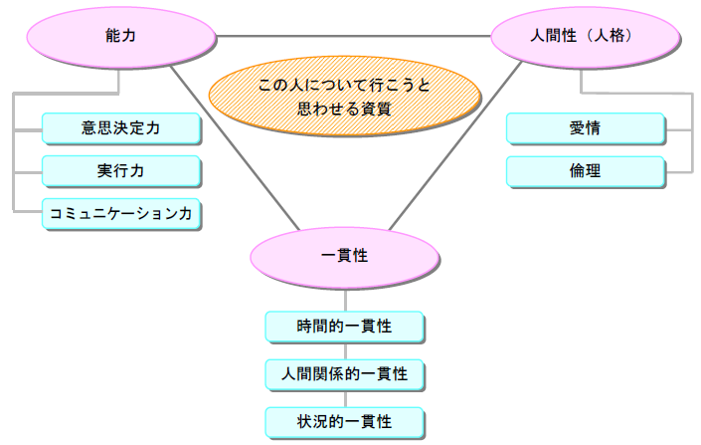

2

後継者の「能力アップ」を図るためのポイント

後継者養成の１０年計画の立て方

後継者が決まったら、次にすることは後継者の育成です。
できれば、自分の子供に後を継がせることが理想ですので、その場合の最も計画的な育
成について解説します。

（１）学校卒業後はまず他流試合をさせる
できれば、指揮命令や社会常識の教育やしつけがしっかりしている大企業が望ましいでしょう。
期間は３～８年程度が妥当です。

（２）入社後は徹底して現場経験を積ませる
特に、営業部門や生産（購買）部門の会社の生命線となっている部門の経験が重要です。自社の事業の構造を理解するのに非常に役立ち、早い段階から顧客との関係を作っておく意味もあります。

（３）部門経営者を経験させる
できれば、後継者自身が自分で事業構想を練り、重要な経営判断をするところまで経験させてやりたいこところです。もしそのような経験をさせることが難しければ、重要なプロジェクトのリーダーを経験させ、成功体験を積ませることが必要でしょう。
職場では習得できない「経営知識」の習得法

（１）専門的業務知識
基本はＯＪＴですが、経営者として必要な知識はその業務分野に関するさまざまな知識がヌケ・モレなく整理・体系化されていなければなりません。そのためには、業務知識やノウハウを部下たちに教えさせたり、他部署や他社との勉強会で発表させることなどが有効です。

（２）マネジメント知識
マネジメント知識の習得についての第一のポイントは、戦略論、組織論、マーケティング、財務・経理、人事、ＩＴといった学習科目を体系的に、網羅することです。第二のポイントは、集中的に学習するということです。それぞれの科目が有機的につながっていますので、科目どうしの関係性を理解した上で、ひとまとまりの知識として身につけることが大切です。
第三のポイントは、きちんと記憶することです。豊富な知識はそれだけで部下に「この人について行こう」と思わせるパワーを持っています。特に日本社会では知識に対する評価が高い傾向があります。

3

「人間性」「一貫性」向上への取り組み方

「人間性」の本質的な向上は行動改善から始まる

（１）４つの基準行動を実践する
人間性を高める具体的実践法として、「あいさつ」「早起き（起き方）」「ほうれんそう（報告・連絡・相談）」「４Ｓ（整理・整頓・清掃・清潔）」があります。
いずれも人間性を高める上で重要なことであり、これらを実践していくことで後継者自身の人間性を高めるだけでなく、部下、組織にも良い影響をもたらします。

（２）人間性の開発と演出
リーダーシップを構成する要素の中には、訓練や学習によって実際に身につけるべきものと、演出によってうまく表現する方法があります。

（３）効果的な改善行動
具体的な人間性の演出・表現方法として、以下の二つが挙げられます。

●傾聴
●責任を引き受ける

一貫性の３種類

一貫性には、時間的一貫性、人間関係的一貫性、状況的一貫性の３つがあります。時間的一貫性、人間関係的一貫性については、部下の意識調査や部下からのフィードバックを通して、自分が一貫性を損ないがちな場面や状況をまず把握し、そうした状況に置かれたときの行動について、日頃から注意を払っているだけでも、そこで出てくる態度や行動は大きく違ってくるものです。
状況的一貫性については、上記の対応では限界があります。ではどのような手段をとれば、状況的一貫性を強化することができるのでしょうか。
体力強化の有効性

特効薬的な手法は、残念ながら見当たりません。強いて改善の手立てをあげるならば、
体力の強化をすることが意外に有効です。
状況的一貫性は、苦しい状況に置かれたときでも自制心を失うことなく、目標の達成に向かって、部下を率いながら頑張り続けることです。こうした姿勢と態度を保つのに必要なのは、強靭な精神力と執着心であり、それを支えるには強い体力が必要であることは実感できるところです。

経営データベース
1
ジャンル： 資金繰り ＞ サブジャンル： 資金繰り・資金運用

資金繰りを計画する際の確認事項
uestion
Q
Q
資金繰りを計画する際、注意しなければいけない確認事項がありましたら教えてください。

nswer
a
a
資金繰り計画の基となるデータは事業計画です。つまり、資金繰り計画を立てる期間の月次の経営計画を作成することからスタートしなければならないのです。また、資金繰りが厳しくなる傾向を分析し、計画へ落とし込むことも必要です。

１．事業計画の確認
事業計画において策定された、ベースになる売上等の数字を認識します。その際、「経常収支」「経常外収支」「財務収支」に区分し、資金繰り計画に落とし込んでいきます。
また、基になる事業計画の数字は、厳しい数字を出しておくことが望まれます。いちばん厳しい状態で売上・原価・経費はどのように推移していくかを予想し、それに基づいて資金の流れを落とし込んだ計画は手堅いものとなるからです。

２．資金繰り計画を立てる際の確認事項
資金繰りは、他社との現金のやり取りの結果です。つまり、常に相手がいるということになります。相手との交渉次第で何とかできる可能性がある反面、自分はしっかりやりくりしていても相手の都合でうまくいかなくなってしまうことも十分に考えられます。
資金繰り計画を考えるときには、まずは自社の現状を改めて確認してみてください。基本となるチェックポイントは以下の通りです。

【自社の資金繰りの現状チェックポイント】
売上関連 | 支出関連
●売上高の現金と掛売りの割合の把握  ●売掛金回収条件の把握  ●受取手形のサイトの把握  ●受取利息などの営業外収入の把握 | ●仕入高の現金仕入と掛仕入の割合  ●買掛金の支払条件  ●支払手形サイト  ●固定費の金額  ●売上高変動に伴う変動費の割合  ●借入金、支払利息の返済金額

３．その他の確認事項
①設備投資予定の確認
②納税資金の見積もり

経営データベース
2
ジャンル： 資金繰り ＞ サブジャンル： 資金繰り・資金運用

資金繰り悪化の原因とその兆候
uestion
Q
Q
資金繰り悪化の原因とその兆候とはどのようなものですか？

１．資金繰りを苦しめる原因
nswer
a
a
売上は順調で利益をあげていても、資金繰りは苦しくなるばかりという状態には、必ず何らかの原因があります。
資金繰りが悪化する要因でよく見受けられるものは、以下のようになります。原因を明確にして、改善策も考慮に入れた資金繰り計画を作成することが望まれます。

【資金繰りが苦しくなる原因】
●売掛金の回収が遅くなっている  ●買掛金の支払が早くなっている  ●在庫をたくさん抱えすぎている  ●無理な設備投資をしている  ●売上が急激に伸びている  ●経費をムダ使いしている | ●売掛金の回収管理が不十分である  ●不要な不動産を購入している  ●前倒しで借入金の返済をしている  ●利益と収支の違いの認識が不十分である  ●会社のお金と自分のお金を混同している  ●余計なお金を使っている

２．資金繰りが厳しくなる予兆
資金繰りが悪くなってしまう前に、その予兆を早めにつかむことができれば、迅速に対策を打ち、資金不足を防ぐことができます。
１．売掛債権過大の兆候
●現金払いから手形払いへ、手形サイトの延長や期日書替などないか
●上記のような事態について、得意先から十分な事情を聴取している
●営業サイドでは、得意先に対し無理な押し込み販売が行われていないか
２．棚卸債権過大の兆候
●販売に即応した生産管理、仕入管理が行われているか
●品揃えは適切か、品種は多すぎないか
●各品目の有高は回転期間から見て適切な手持量となっているか
●不用品、不良品などの滞貨資産は速やかに整理、償却できているか
３．固定資産過大の兆候
●固定資産に資金を注ぎ込みすぎていないか
●固定資産回転率は低すぎないか
●自己資本固定比率、長期資本固定比率などは適正な水準にあるか
●設備資金の返済計画に無理はないか
４．関係子会社融資の実態把握
●子会社、関係会社の資金繰りは健全か
●総融資が焦げ付く危険はないか
●関係会社の経営内容について、その動向を十分に把握しているか
５．融通手形の有無とその回収対策
●融通手形が発行されていないか
●相手方の要請によりやむなく発行されている場合、万一の資金対策はあるか

